攀枝花市教科所、攀枝花市教育学会和成都市双流区名教师（陈双）工作室联合教研暨教学交流活动工作简讯（一）

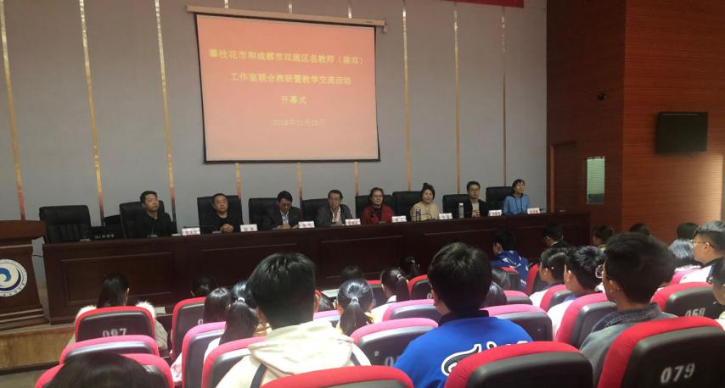
2018年11月19日上午8点，成都市双流区名教师（陈双）工作室全体学员在成都市音乐教研员李萍，金牛区音乐教研员吴蓉、新津县音乐教研员刘建军及导师陈双的带领下，来到了攀枝花市仁和区大河中学，参加本次由攀枝花市教科所牵头，大河中学及实验小学承办，攀枝花市音乐教研员李天志具体组织落实的为期三天的联合教研和教学交流活动， 到会参与此次活动的还有来自攀枝花市各个学校的50余名音乐教师。
一、音乐理论科目教学交流
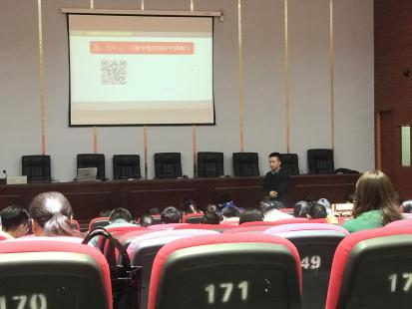
8点30分，由双流区名教师（陈双）工作室学员、双流艺体中学教师何建军带来的一堂精彩的视唱练耳课《大小二、三度音程的听辨与视唱综合训练》拉开了活动的序幕。何老师生动幽默的教学语言、自然亲切的教学状态瞬间拉近了和大河中学同学们的距离；同时，何老师在课上成功运用了新颖的互联网教学模式，给学生和听课老师们均带来了耳目一新的感受，整堂课取得了良好的教学效果。

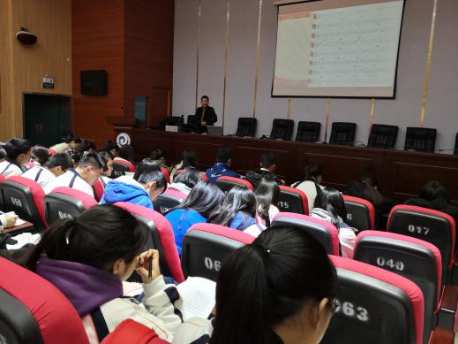
9点20分，攀枝花市经贸旅游学校的戈翔老师分享了视唱练耳课《练耳考试在高考中的实战技巧》，在课堂上，戈老师详细讲解了在艺考实战当中应当怎样应对各类音程和和弦的听辨，并通过大量的演练让学生有了更加自信的状态去面对艺考。
二、联合教研和教学交流活动开幕式

10点10分，攀枝花市教科所音乐教研员李天志主持了本次教研活动的开幕式。科长董继波首先讲话，对前来参加联合教研活动的成都市音乐教研员李萍，金牛区音乐教研员吴蓉，新津县音乐教研员刘建军及双流区名教师（陈双）工作室全体成员表达了热烈的欢迎；攀枝花市仁和区大河中学副校长陈风也对此次联合教研活动的重要性予以了肯定，并做好各项配合工作
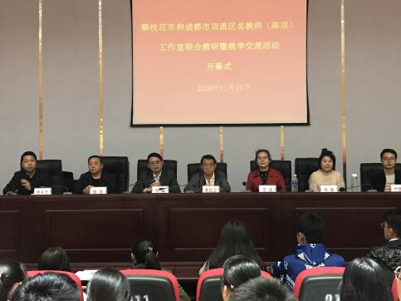
三、舞蹈学科教学交流
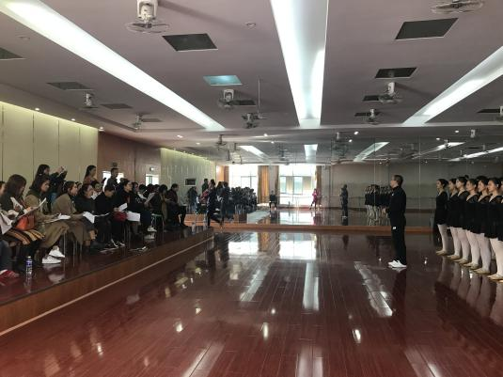
10点25分，双流区名教师（陈双）工作室学员、双流艺体中学教师邓文兵用一堂舞蹈专业课《平转技巧——分解练习》让大家领略了舞蹈艺术的魅力。邓老师有着非常清晰的课堂思路和非常专业的技能技巧，通过这堂课的学习，大河中学的孩子们对平转这一舞蹈基本技巧中极其重要的一环有了全面的认知和熟练的掌握。

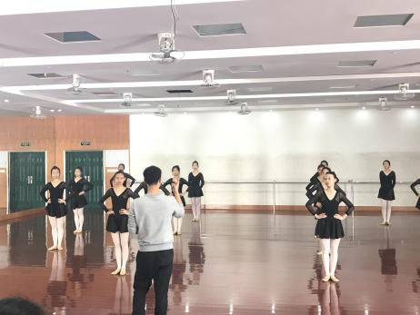
11点20分，来自攀枝花市仁和区大河中学的舞蹈老师甘祺给大家献上了上午的最后一堂课《四位转的基础练习及开份儿》。同学们在甘老师细致耐心的引导下，认真并高效地完成了四位转和开份儿这两个舞蹈基本技巧训练。

12点，在结束了四堂精彩纷呈的专业课展示后，上午的教学交流活动告一段落。
四、钢琴学科教学交流
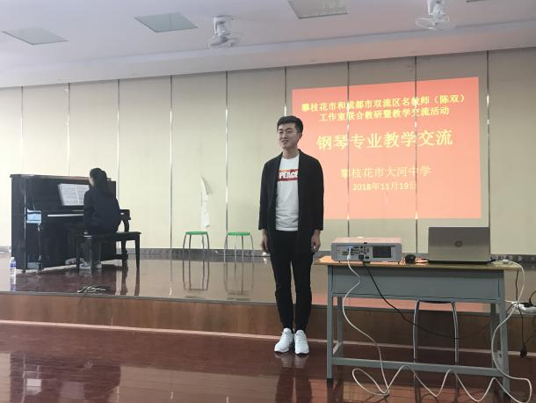
14点30分，在中午短暂的休整后，下午的教学交流活动正式开始。首先奉上一堂生动有趣的钢琴专业课《猫和老鼠》的是双流区名教师（陈双）工作室学员，双流艺体中学教师商殿兴。他用精湛的琴技给授课学生栩栩如生地描绘出了一猫一鼠两个活泼滑稽的音乐形象，让学生在轻松愉悦的氛围中快乐地学习和掌握了这首钢琴作品。
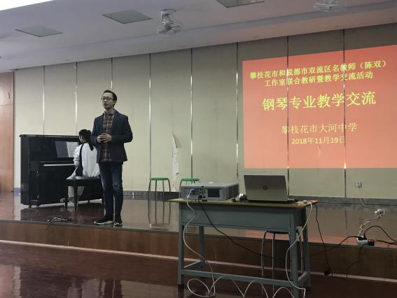
15点20分，来自攀枝花市第十五中学的钢琴老师林晨为大家带来了一堂解析中国钢琴作品《南海小哨兵》的钢琴专业课。这首取材自广东民歌的作品，民俗风味十足，又不乏技术的展示，在林老师的悉心引导下，学生不光体会到了作品鲜明的风格特点，还有效地掌握了作品的正确演奏。
五、声乐学科教学交流
16点10分，双流区名教师（陈双）工作室学员，双流艺体中学声乐教师王婷以声乐作品《古老的歌》为例，向三名大河中学的同学详实解析了歌唱的呼吸与声音。王老师以她优美动听的嗓音打动了在场的师生，更以她细致入微的教学赢得了大家的认可，学生在聆听和感受声乐之美的同时也领略了发声的正确方法。

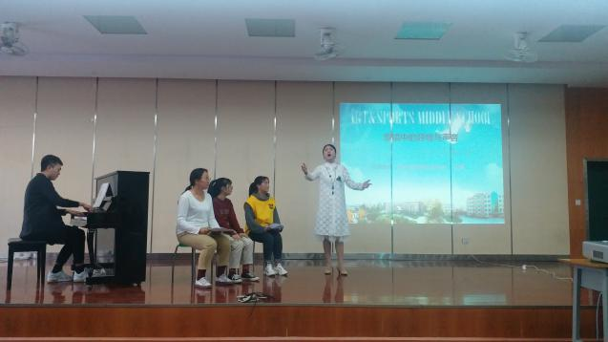
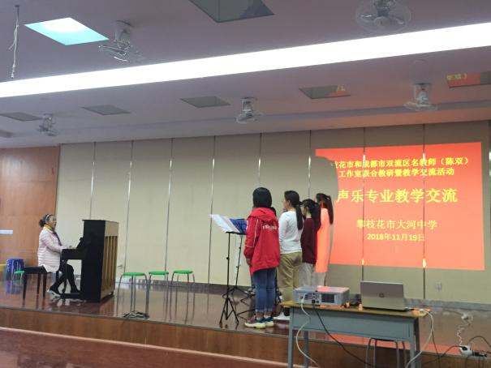
17点，来自攀枝花市第十五中学的声乐老师杨芳为大家奉上了今天的最后一堂声乐小组展示课《军营飞来一只百灵》。她用深入浅出的教学语言和正确规范的教学示范启发了学生在演唱作品时的状态和灵感，不失为一堂优秀的声乐小组展示课。
六、专业学科教学交流总结

经过第一天的教学交流活动，来自双流区名教师（陈双）工作室的学员和攀枝花市各个学校的音乐老师们分别为我们带来8堂高水平、高质量、高效率的专业课堂展示，使我们受益良多，同时也对接下来两天的联合教研和教学交流充满了期待。

